„**Pružimo djeci ruku ljubavi“ eTwinning projekt u Osnovnoj školi „Sveti Matej“ Viškovo**

Učenici 3.D razreda Osnovne škole „Sveti Matej“ Viškovo uključili su se tijekom školske 2019./2020. godine u **eTwinning međunarodni projekt „Pružimo djeci ruku ljubavi / We give the children a hand of love“**. Projekt u kojem sudjeluju škole iz Italije, Albanije, Armenije, Bosne i Hercegovine, Srbije, Makedonije, Poljske, Slovačke,Rumunjske i Hrvatske. Autorice projekta su Ivana Bašić i Lidija Hatadi. Učenici su upotrebom i primjenom digitalnih alata u nastavi, suvremenim metodama poučavanja, aktivnim i istraživačkim učenjem kroz razne projektne aktivnosti htjeli usmjeriti pozornost najšire javnosti prema ostvarivanju prava, potreba i aktivnosti s djecom i za djecu.

**Ciljevi projekta su:**

* promicanje jednakosti djece s teškoćama u razvoju i mladih s invaliditetom te njihovo socijalno uključivanje u redoviti odgojno-obrazovni proces i zajednicu s vršnjacima
* obogatiti programe Dječjeg tjedna i Međunarodnog dana djeteta i drugih događaja vezanih za djecu određenim programskim aktivnostima s djecom i za djecu.

**Predloženi dani za realizaciju projekta** bili su: Dječji tjedan, Međunarodni dan nenasilja, Međunarodni dan djevojčica, Dan ljubaznosti, Međunarodni dan djeteta, Međunarodni dan zagrljaja, Svjetski dan sindroma Down, Međunarodni dan odgoja bez batina i Međunarodni dan obitelji.

Zadatak projektnih partnera bio je da izaberu nekoliko datuma, obilježe ih s učenicima u razredima te svoje uratke postave na Twinspace. Radi što bolje komunikacije autorice su za sudionike projekta kreirale i Facebook grupu.Stoga se komunikacija odvijala putem Twinspace-a i Skype videokonferencija.

Projekt je realiziran putem raznih aktivnosti. Na samom početku projektni partneri trebali su se ukratko predstaviti fotografijom razreda i kratkim opisom. To je učenicima bilo jako zanimljivom.Zatim smo počeli s izradom svoje stranice i albumom razreda. Prva aktivnosti bila je **Dan ljubaznosti.** *"Ljubaznost je jezik kojega gluhonijemi čuju, a slijepi ga mogu vidjeti."* Mark Twain, riječi su to kojima smo započeli svoju radionicu.  Slijedio je razgovor o tome na koji način se trebamo odnositi prema osobama s posebnim potrebama kao i jedni prema drugima. Jedna od aktivnosti je bila da su djevojčice izabrale, izvlačeći iz kutije, ime jednog dječaka te je njihov zadatak bio da jedni napišu pismo na temu ljubaznosti. Omotnice pisama bile su različitih boja što je kod učenika izazvalo vedru i veselu atmosferu.

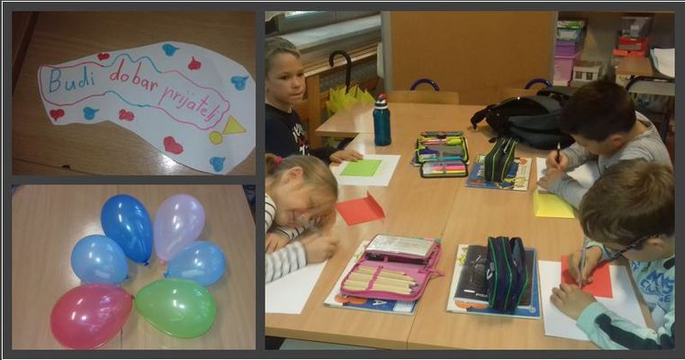

Druga aktivnost bila je obilježavanje **Međunarodnog dana osoba s invaliditetom**. Osvijestili smo činjenicu da trebamo voditi brigu o osobama s invaliditetom u našoj zajednici i šire.Zatim su učenici crtali i bojali različite predloške na temu invalidnosti, ispod kojih su napisali lijepe poruke prijateljstva i solidarnosti prema osobama s invaliditetom.

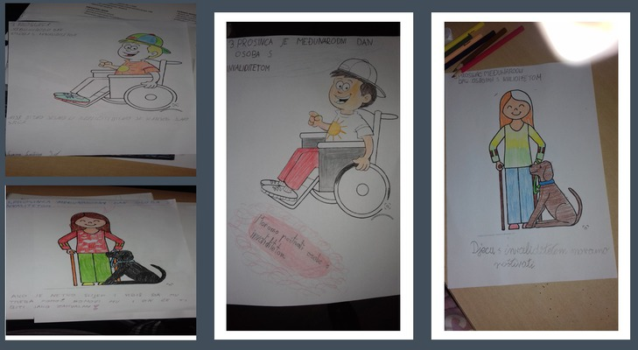

Povodom **Međunarodnog dana djeteta**, kao treću aktivnost ostvarili smo suradnju s mlađim razredom tj. prvašićima te smo zajedničkim snagama sudjelovali u sportskim igrama.Cilj zajedničkih sportskih igara, kroz natjecateljski duh,bio je što bolje međusobno upoznavanje, pomaganje i suradnja prilikom izvođenja igara te razvijanje empatije.

Došašće ili advent je u malim srcima probudilo želju da razveselimo drugu djecu, da naučimo darivati druge i činimo dobro djelo. Organizirali smo razrednu humanitarnu akcija naziva **„Daruj igračku potrebitima“** koja je trajala kroz četiri tjedna i tako realizirali četvrtu aktivnost.

"Pet do šest zagrljaja na dan učinit će Vam život dužim i ljepšim.." riječi su to kojima smo petu aktivnost točnije **Međunarodni dan zagrljaja** odradili šireći ljubav, sreću i zagrljaje međusobno.

Naša šesta aktivnost bila je **Global School Play Day 2020. godine**, kojom su učenici kroz različite igre osvijestili činjenicu da trebamo pobijediti ali i znati izgubiti. Zatim smo imali **videokonferenciju** s 3.r. OŠ Hinka Juhna Podgorač , PS Budimci uz pomoć kojih smo realizirali sedmu aktivnost **Dan sigurnijeg interneta 2020.**

Učenici su naučili koje su pozitivne i negativne strane interneta i društvenih mreža, te smo razgovarali o zaštiti osobnih podataka na internetu (ime i prezime, adresa, broj telefona, lozinka).

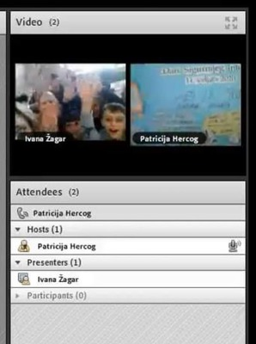 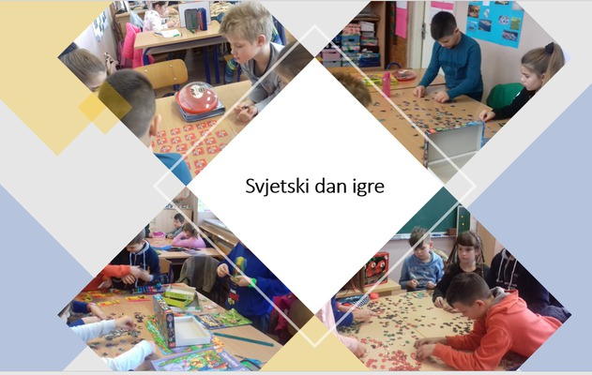

**Dana ružičastih majica** naša osma aktivnost bila je u znaku da bismo svi zajedno trebali podržali inicijativu – STOP NASILJU MEĐU VRŠNJACIMA. Obilježili smo dan nizom aktivnosti: razgovorom, pisanjem poruka, izradom kreativnih majica, pjesmom i zabavom.

Zbog novonastale situacije izazvane pandemijom Covid 19 virusa nastavili smo svoj projekt na daljinu i realizirali **Svjetski dan sindroma Down, Majčin dan i Međunarodni dan obitelji** svjesni činjenice da je zdravlje i ljubav naših obitelji naše najveće zadovoljstvo i bogatstvo.

**Završnu evaluaciju** projekta izradili smo u **Web 2.0 alatu WordArt-u** jako zadovoljni i motivirani da i iduće godine sudjelujemo u sličnim projektima eTwinninga.

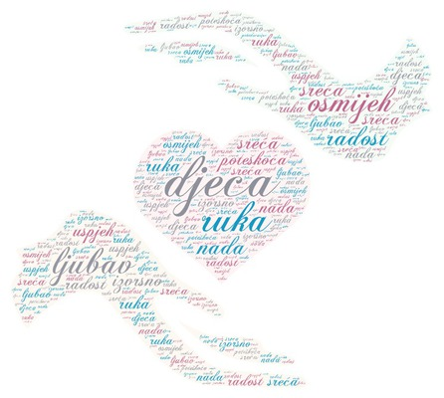

**Ivana Žagar, učitelj mentor**